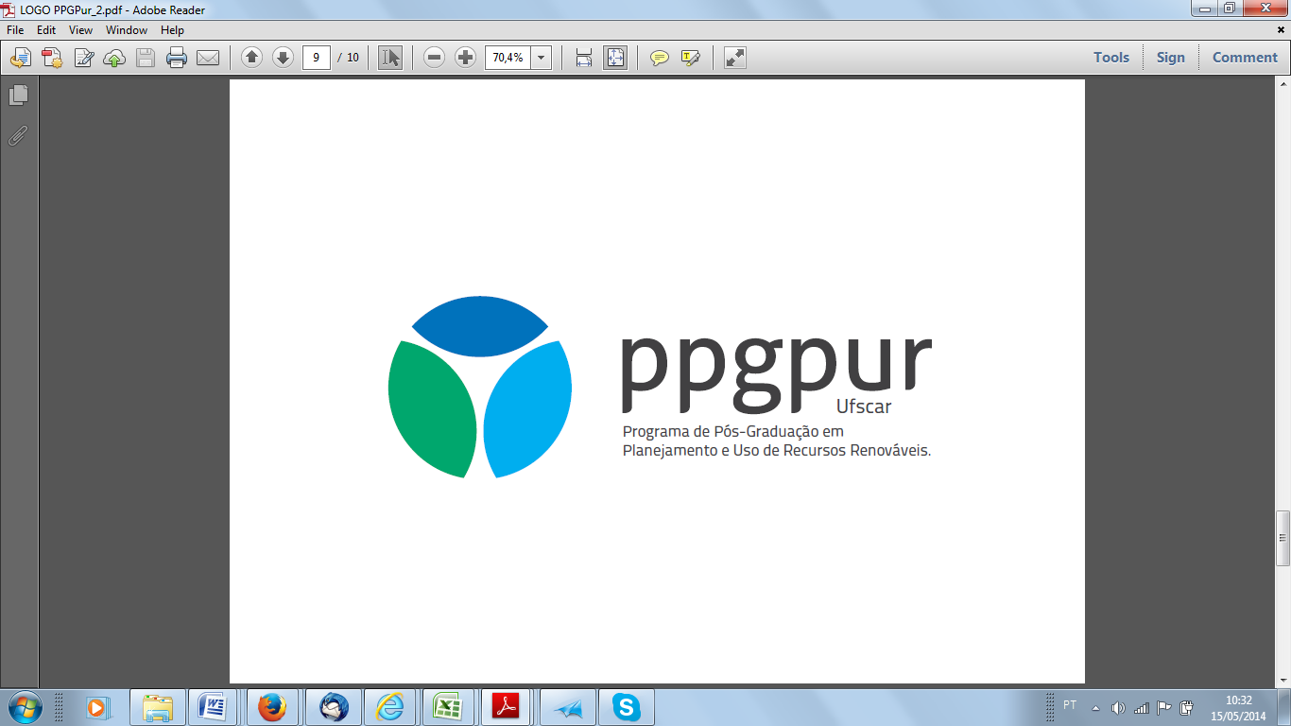

UNIVERSIDADE FEDERAL DE SÃO CARLOS
PROGRAMA DE PÓS-GRADUAÇÃO EM PLANEJAMENTO
E USO DE RECURSOS RENOVÁVEIS - PPGPUR
Rodovia João Leme dos Santos, km 110, Bairro Itinga
Telefone: (15) 3229-8860
CEP 18052-780 - Sorocaba - São Paulo – Brasil
pgpur@ufscar.br / www.ufscar.br

Formulário de Inscrição em Disciplina

Identificação do Solicitante
Nome do Aluno:

R. A.:

Semestre/Ano:

Dados da disciplina
Nome da Disciplina:

Código:

Data:

Assinaturas
Aluno | Orientador

